Škola: Základní škola Trávníky Otrokovice, příspěvková organizace
Číslo projektu: CZ.1.07/1.4.00/21.2637

Tato práce je šířená pod licencí CC BY-SA 3.0. Odkazy a citace jsou platné k datu vytvoření této práce.

Název výukového materiálu: Slovní druhy
Autor: Mgr. Belantová Gabriela
Vytvořeno: 28. 5.2012
Ročník: 2.
Vzdělávací oblast: Jazyk a jazyková komunikace
Vzdělávací obor: Český jazyk a literatura
Tematický okruh: Jazyková výchova
Téma: Podstatná jména
Pomůcky: Psací potřeby, pracovní list
Anotace: Přínosem tohoto pracovního listu je to, že si žáci procvičí probrané učivo. Vyhledávání podstatných jmen ve větách. Podpora rozvoje orientace v textu.

Materiál je určen pro bezplatné používání pro potřeby výuky a vzdělávání na všech typech škol a školských zařízeních. Jakékoliv další využití podléhá autorskému zákonu.

Texty jsou vlastní originální tvorbou autora.

Všechny objekty použité k vytvoření tohoto materiálu jsou součástí softwaru Microsoft® Office.

PODSTATNÁ JMÉNA

- Vyhledej v textu podstatná jména a podtrhni je rovnou čárou

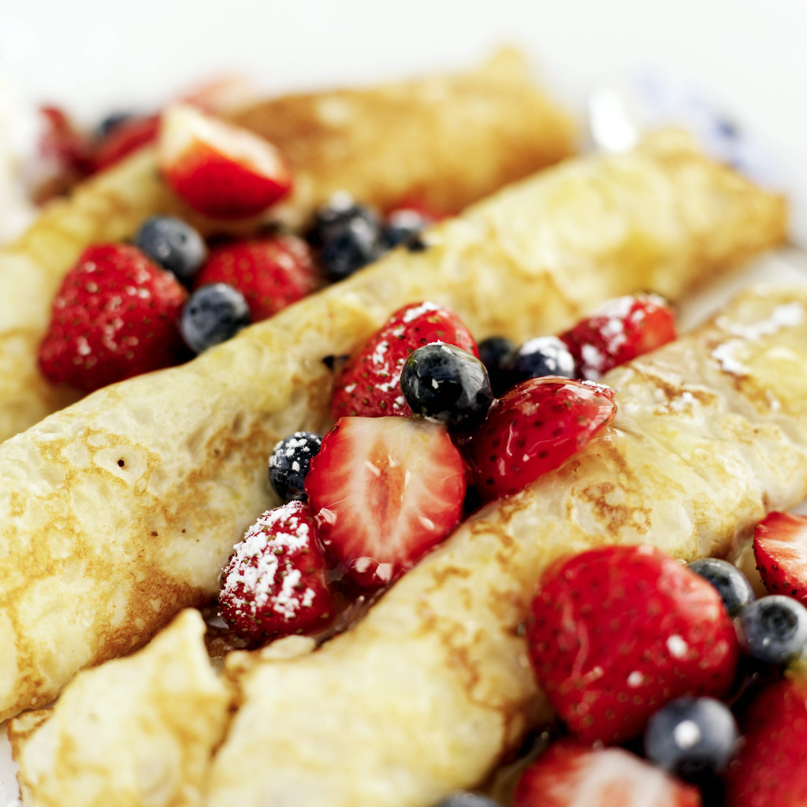 Odpolední svačina

Moje maminka ráda vaří. Včera odpoledne nám připravila výborné palačinky. Musím se přiznat, že jsem jí taky trošku pomáhala. Měla jsem totiž dvě mističky, ve kterých jsem měla marmeládu. Můj tatínek má nejraději meruňkovou a já jahodovou, takže jsem palačinky natřela oběma druhy. Mamince to bylo jedno, protože má ráda všechny marmelády. Vymyslely jsme ještě to, že je nazdobíme šlehačkou a kousky ovoce. Nakonec z toho vznikl výborný dezert. Shodli jsme se na tom, že až příště přijede na návštěvu babička s dědečkem, že jim tuto dobrotu připravíme. Tatínek je velký mlsoun. Vymyslel si totiž, že ještě koupí nanukový dort a přidáme ho k tomu. To už ale bude zákusek k pohledání!


- Vyber a vypiš z uvedených slov jen podstatná jména
Našla, okolo, houpačka, i, děvče, málo, koloběžka, haf, papoušek, kokrhá, pyšný, červený, hodná, knoflík, kuře, štěká, pláče, tam, pes

______________________________________________________________________________________________________________________________________________________________________________________________________________________________________________________________________________
AHOJ!
JESTLI TO UŽ UMÍŠ, TAK BĚŽ JEZDIT TAKÉ.

